CM1 Mathématiques : numération Mnum L9 bis p 1 / 3
L9 bis Je révise les fractions

Découvrir les fractions simples

Exercice 1 : Écris la fraction correspondant à la partie verte de chaque figure  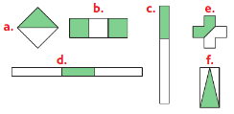 | Exercice 2 : Reproduis ces figures et colorie la fraction indiquée.  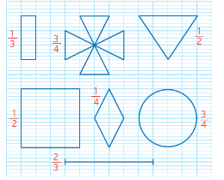

---------------------------------------------------------------------------------------------------------------------

Exercice 3 : Écris en chiffres les fractions demandées.  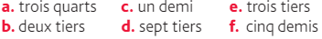 | Exercice 4 : Reproduis chaque représentation de fraction et colorie la fraction indiquée.  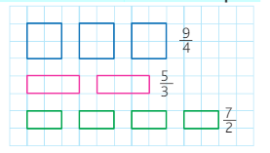

---------------------------------------------------------------------------------------------------------------------

Exercice 5 : Représente chaque fraction en utilisant la représentation de ton choix. | 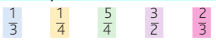

---------------------------------------------------------------------------------------------------------------------

Utiliser des fractions dans des situations de partage et de mesure

Exercice 6 : Anaïs a acheté un sachet de 12 bonbons. Le sachet est percé et elle en perd $\frac{1}{4}$. Combien de bonbons Anaïs a-t-elle perdus ?

---------------------------------------------------------------------------------------------------------------------

Exercice 7 : La règle de 30 cm de Paul s’est cassée en deux. Il retrouve $\frac{1}{2}$ règle au fond de son cartable.
Combien mesure ce bout de règle ?

CM1 Mathématiques : numération Mnum L9 bis p 2 / 3
Exercice 8 : Flora a déjà dépensé les $\frac{3}{4}$ de son argent de poche du mois.
Quelle fraction de ses économies lui reste-t-il ?

---------------------------------------------------------------------------------------------------------------------

Exercice 9 : Trois amis se partagent équitablement un paquet de 24 biscuits.
Quelle fraction du paquet chacun aura-t-il ?
Combien de biscuits chacun pourra-t-il manger ?

---------------------------------------------------------------------------------------------------------------------

Exercice 10 : Pour faire des petits pains, la boulangère partage 12 000 g de pâte en quarts. Quelle masse de pâte (en kg) y a-t-il dans chaque quart ?

---------------------------------------------------------------------------------------------------------------------

Exercice 11 : Luc a déjà bu les $\frac{2}{3}$ de sa gourde de 90 cL d’eau.
Quelle fraction du contenu de sa gourde reste-il ?
Quelle quantité d’eau a-t-il déjà bue ?

---------------------------------------------------------------------------------------------------------------------

Exercice 12 : Lili doit surveiller la cuisson des lasagnes mais elle n’a pas de montre ! Elle a un minuteur qui mesure $\frac{1}{4}$ d’heure. Elle sait qu’elle doit utiliser 5 fois son minuteur pour que les lasagnes soient à point.
a. Quelle fraction représente le temps de cuisson de ses lasagnes ?
b. Combien de temps les lasagnes doivent-elles cuire ? (en min puis en h et min)
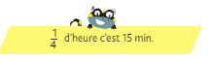

---------------------------------------------------------------------------------------------------------------------

Exercice 13 : Trois pirates se partagent un trésor de 180 pièces d’or. Le chef prend la moitié des pièces ; il donne $\frac{1}{3}$ des pièces à son adjoint et $\frac{1}{16}$ des pièces au moussaillon.  Combien de pièces chacun aura-t-il ? | 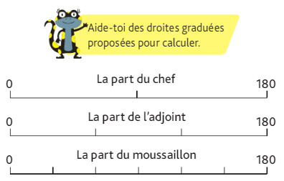

---------------------------------------------------------------------------------------------------------------------

Repérer, placer et encadrer des fractions simples sur une demi-droite graduée  Exercice 14 : Pour chaque demi-droite graduée, écris la fraction qui correspond à chaque lettre. | 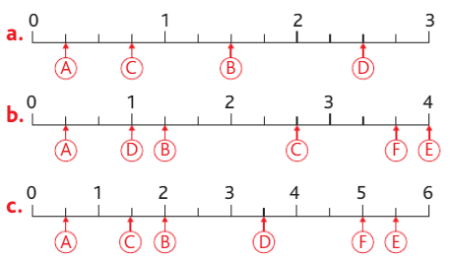
CM1 Mathématiques : numération Mnum L9 bis p 3 / 3

Exercice 15 : Reproduis la demi-droite graduée et place les lettres qui correspondent aux fractions. | 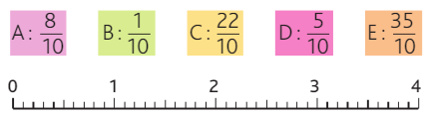

---------------------------------------------------------------------------------------------------------------------

Exercice 16 : Reproduis la demi-droite graduée et place les lettres qui correspondent aux nombres. | 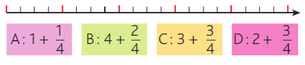

---------------------------------------------------------------------------------------------------------------------

Ranger des fractions simples
Exercice 17 : Écris quelle fraction représente la partie colorée de chaque représentation.  Range ces fractions dans l’ordre décroissant. | 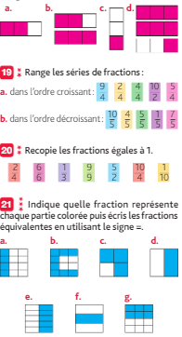

---------------------------------------------------------------------------------------------------------------------

Exercice 18 : Range les séries de fractions. | Exercice 19 : Recopie les fractions égales à 1.

---------------------------------------------------------------------------------------------------------------------

Exercice 20 : Indique quelle fraction représente chaque partie colorée puis écris les fractions équivalentes en utilisant le signe =

